Автоматизация звука [с] в тексте цепной организации с использованием графических моделей
Лесная Татьяна Юрьевна,
учитель-логопед, ЧОУ СОШ «Ломоносовская»

В системе образовательной деятельности, в связи с выполнением требований ФГОС НОО, большое значение приобретает формирование и развитие связной речи как важнейшего условия полноценного усвоения знаний, развитие логического мышления, творческих способностей и других сторон психической деятельности.
Существуют различные методики развития связной речи. При проектировании приведённого ниже урока использована система развития связной речи с использованием графических моделей (методика В. К. Воробьевой), то есть обучение детей пересказу текстов цепного содержания осуществляется с опорой на картинно-графический план.
Общеизвестно, что в основе цепного типа текста лежит структурно-семантическая организация предложений, которая обеспечивает их последовательную передачу линейно, по цепочке.
Согласно методике В. К. Воробьёвой при составлении рассказа ребёнок использует графическую схему, которая состоит из квадратов и стрелок. Квадратами обозначены предметные компоненты мысли: субъект и объект (предметные картинки; слова, записанные на карточках); стрелкой - предикат, выраженный глагольным словом. После того, как ребёнок составил рассказ с использованием предметно-графического плана проводится работа по обогащению словарного запаса: учитель-логопед вводит «знак запрета», который указывает на то, что слово с этим знаком называть нельзя, следует подобрать другое, новое слово (синоним).
В целом, методика В. К. Воробьевой способствует развитию словарного запаса, связной речи и одновременно обучающиеся следят за произношением звуков в словах, предложениях и тексте.

Тема урока | Автоматизация звука [с] в тексте цепной организации с использованием графических моделей.
Класс | 1
Цель урока | Продолжать автоматизировать звук [с] в тексте цепной организации.
Тип урока | Урок комплексного применения знаний и умений.
Планируемый результат | Предметные: автоматизировать звук [с] в тексте с помощью картинно–графического плана.  Метапредметные: познавательные: произносить звук [с], составляя и используя план текста; регулятивные: учиться принимать и удерживать учебную задачу, планировать свою деятельность в соответствии с поставленной задачей, контролировать свои действия, коммуникативные: формулировать собственное мнение и позицию, уметь строить понятные для высказывания предложения.  Личностные: оценивать собственные успехи в освоении автоматизации звуков, сопоставлять собственную оценку своей деятельности с оценкой учителя-логопеда.
Межпредметные связи | Окружающий мир, обучение грамоте.
Форма организации | Индивидуальное занятие
Технологии | Технология коррекции звукопроизношения  Развитие связной речи (по В. К. Воробьевой)  Игровая технология  Здоровьесберегающая (Фонетическая ритмика А. Я. Мухиной)
Продолжительность | 20 минут
Этап урока.  Цель данного  этапа |  | Деятельность учителя-логопеда | Деятельность обучающегося | Задания для обучающегося, выполнение которых приведёт к достижению планируемых результатов
I. Самоопределение к деятельности.  Цель:  включение обучающегося в деятельность на личностно-значимом уровне. |  | Настрой на занятие, активизация внимания.  Создает атмосферу дружелюбия и условий для осознанного вхождения обучающегося в пространство деятельности на уроке. | Контролирует и оценивает свою готовность к уроку.  Активное участие в диалоге. | - Добрый день.  - Оцени готовность к занятию.  - Рабочее место готово?  - Настроение в порядке?
II. Постановка учебной цели.  Цель:  подведение обучающегося к формулированию темы и цели занятия. |  | Ставит перед обучающимся проблему.  Подводит в ходе решения данной проблемы к теме урока.  Организует работу обучающегося по самостоятельному или с помощью учителя-логопеда формулированию цели занятия. | Воспринимает инструкцию на слух. Вступает в диалог с учителем-логопедом, высказывает свои предположения. | - Сейчас я прочитаю рассказ. Слушай внимательно и запоминай.  (Учитель-логопед читает текст. На доске картинки: сад, парк, сосна, береза, скамейка, Соня, собака, кошка, колбаса).  Около дома был сад.  В саду росла высокая сосна.  Под сосной стояла скамейка.  На скамейке сидела Соня.  Соня увидела собаку.  Собаку Соня накормила колбасой.  Колбаса была очень вкусная.  - Посмотри на картинки и выбери те, которые подходят к тексту.  - Назови картинки, которые ты выбрал (сад, сосна, скамейка, соня, собака, колбаса).  Прием кластер.  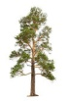  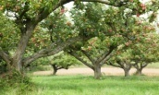        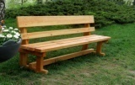  ТЕКСТ  - Как ты думаешь, что общего в этих словах? ([С])  – Какую цель мы поставим сегодня на уроке? (правильно произносить звук [С] в словах и тексте)  - Тема нашего занятия: Правильное произношение звука [С] в словах и тексте.
III. Работа над темой занятия.  Самостоятельное составление предметно– графического плана.  Цель:  обобщение ранее полученных знаний и актуализация этих знаний; составление плана текста. |  | Организует работу обучающегося по составлению плана текста. | Работает по составлению плана текста. | - А теперь давай «запишем» этот рассказ картинками.  С чего начинается рассказ?  Что было дальше?  (Обучающийся, подбирая картинки, составляет предметно–графический план рассказа)  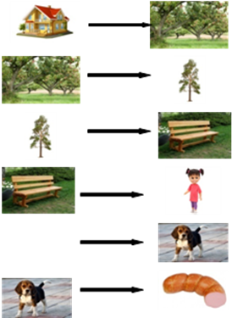  Расскажи текст, используя план.
IV. Развитие слогового анализа.  Цель:  развитие умения определять количество слогов и ударного слога в слове. |  | Организует работу обучающегося, развивает слоговой анализ. Выслушивает ответы. | Выполняет задания. Отвечает на вопросы учителя-логопеда. | - Посмотри на картинки, назови слово, в котором 3 слога; 2–ой слог – ударный.
V. Динамическая пауза.  Цель: создание условий для психоэмоциональной разгрузки обучающегося и восстановления физических сил. |  | Организует работу. | Выполняет задания учителя-логопеда. | - Давай вспомним, какие слова мы выбрали. (собака, скамейка)  - Покажи эти слова с помощью движений. –  - Покажи еще слова, в которых есть звук [С] движениями.  Использование речедвигательной ритмики А. Я. Мухиной (каждый звук показываем движением).
VI . Развитие линейной вербальной памяти.  Цель: вспомнить слова-действия |  | Организует работу обучающегося по повторению. | Выполняет задания учителя-логопеда. | - Внимательно посмотри на наш план. Вспомни и назови по порядку только слова–действия., т. е. слова–стрелки (был, росла, стояла, сидела, увидела).
VII . Словарная работа.  Цель:  развитие глагольной синонимии. |  | Организует работу обучающегося по развитию глагольной синонимии. | Выполняет задания учителя-логопеда. | Учитель маркирует слова–действия знаками запрета.  - Посмотри, какие слова–действия я обозначу фишками запрета (была, стояла).  - Замени эти слова–действия новыми, похожими по смыслу.  - Перескажи текст с новыми словами.  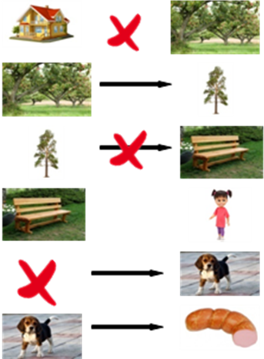
VII. Рефлексия.  Цель:  соотнесение поставленных задач с достигнутым результатом, самооценка обучающимся результатов деятельности. |  | Создание условий для анализа обучающимся успешности своей деятельности. | Анализирует и оценивает свою деятельность. | - Какую мы ставили перед собой цель? Давай вспомним. (Контролировать произношение звука [С] в словах и тексте).  - Получилось или не получилось следить за произношением звука [С]?  Подводит итог.  - Что тебе было трудно на уроке?  - Оцени свою работу на уроке. Придумай слова, которое отражает твое настроение, чтобы в этом слове был звук [С]  (веселое, скучное, счастливое, грустное…)
Список использованных источников информации:
1. Воробьева В. К. Методика развития связной речи у детей с системным недоразвитием речи. – М.: АСТ: Астрель, 2006. - 114 с.
2. Мухина А. Я. Речедвигательная ритмика. – М.: АСТ, 2008.

